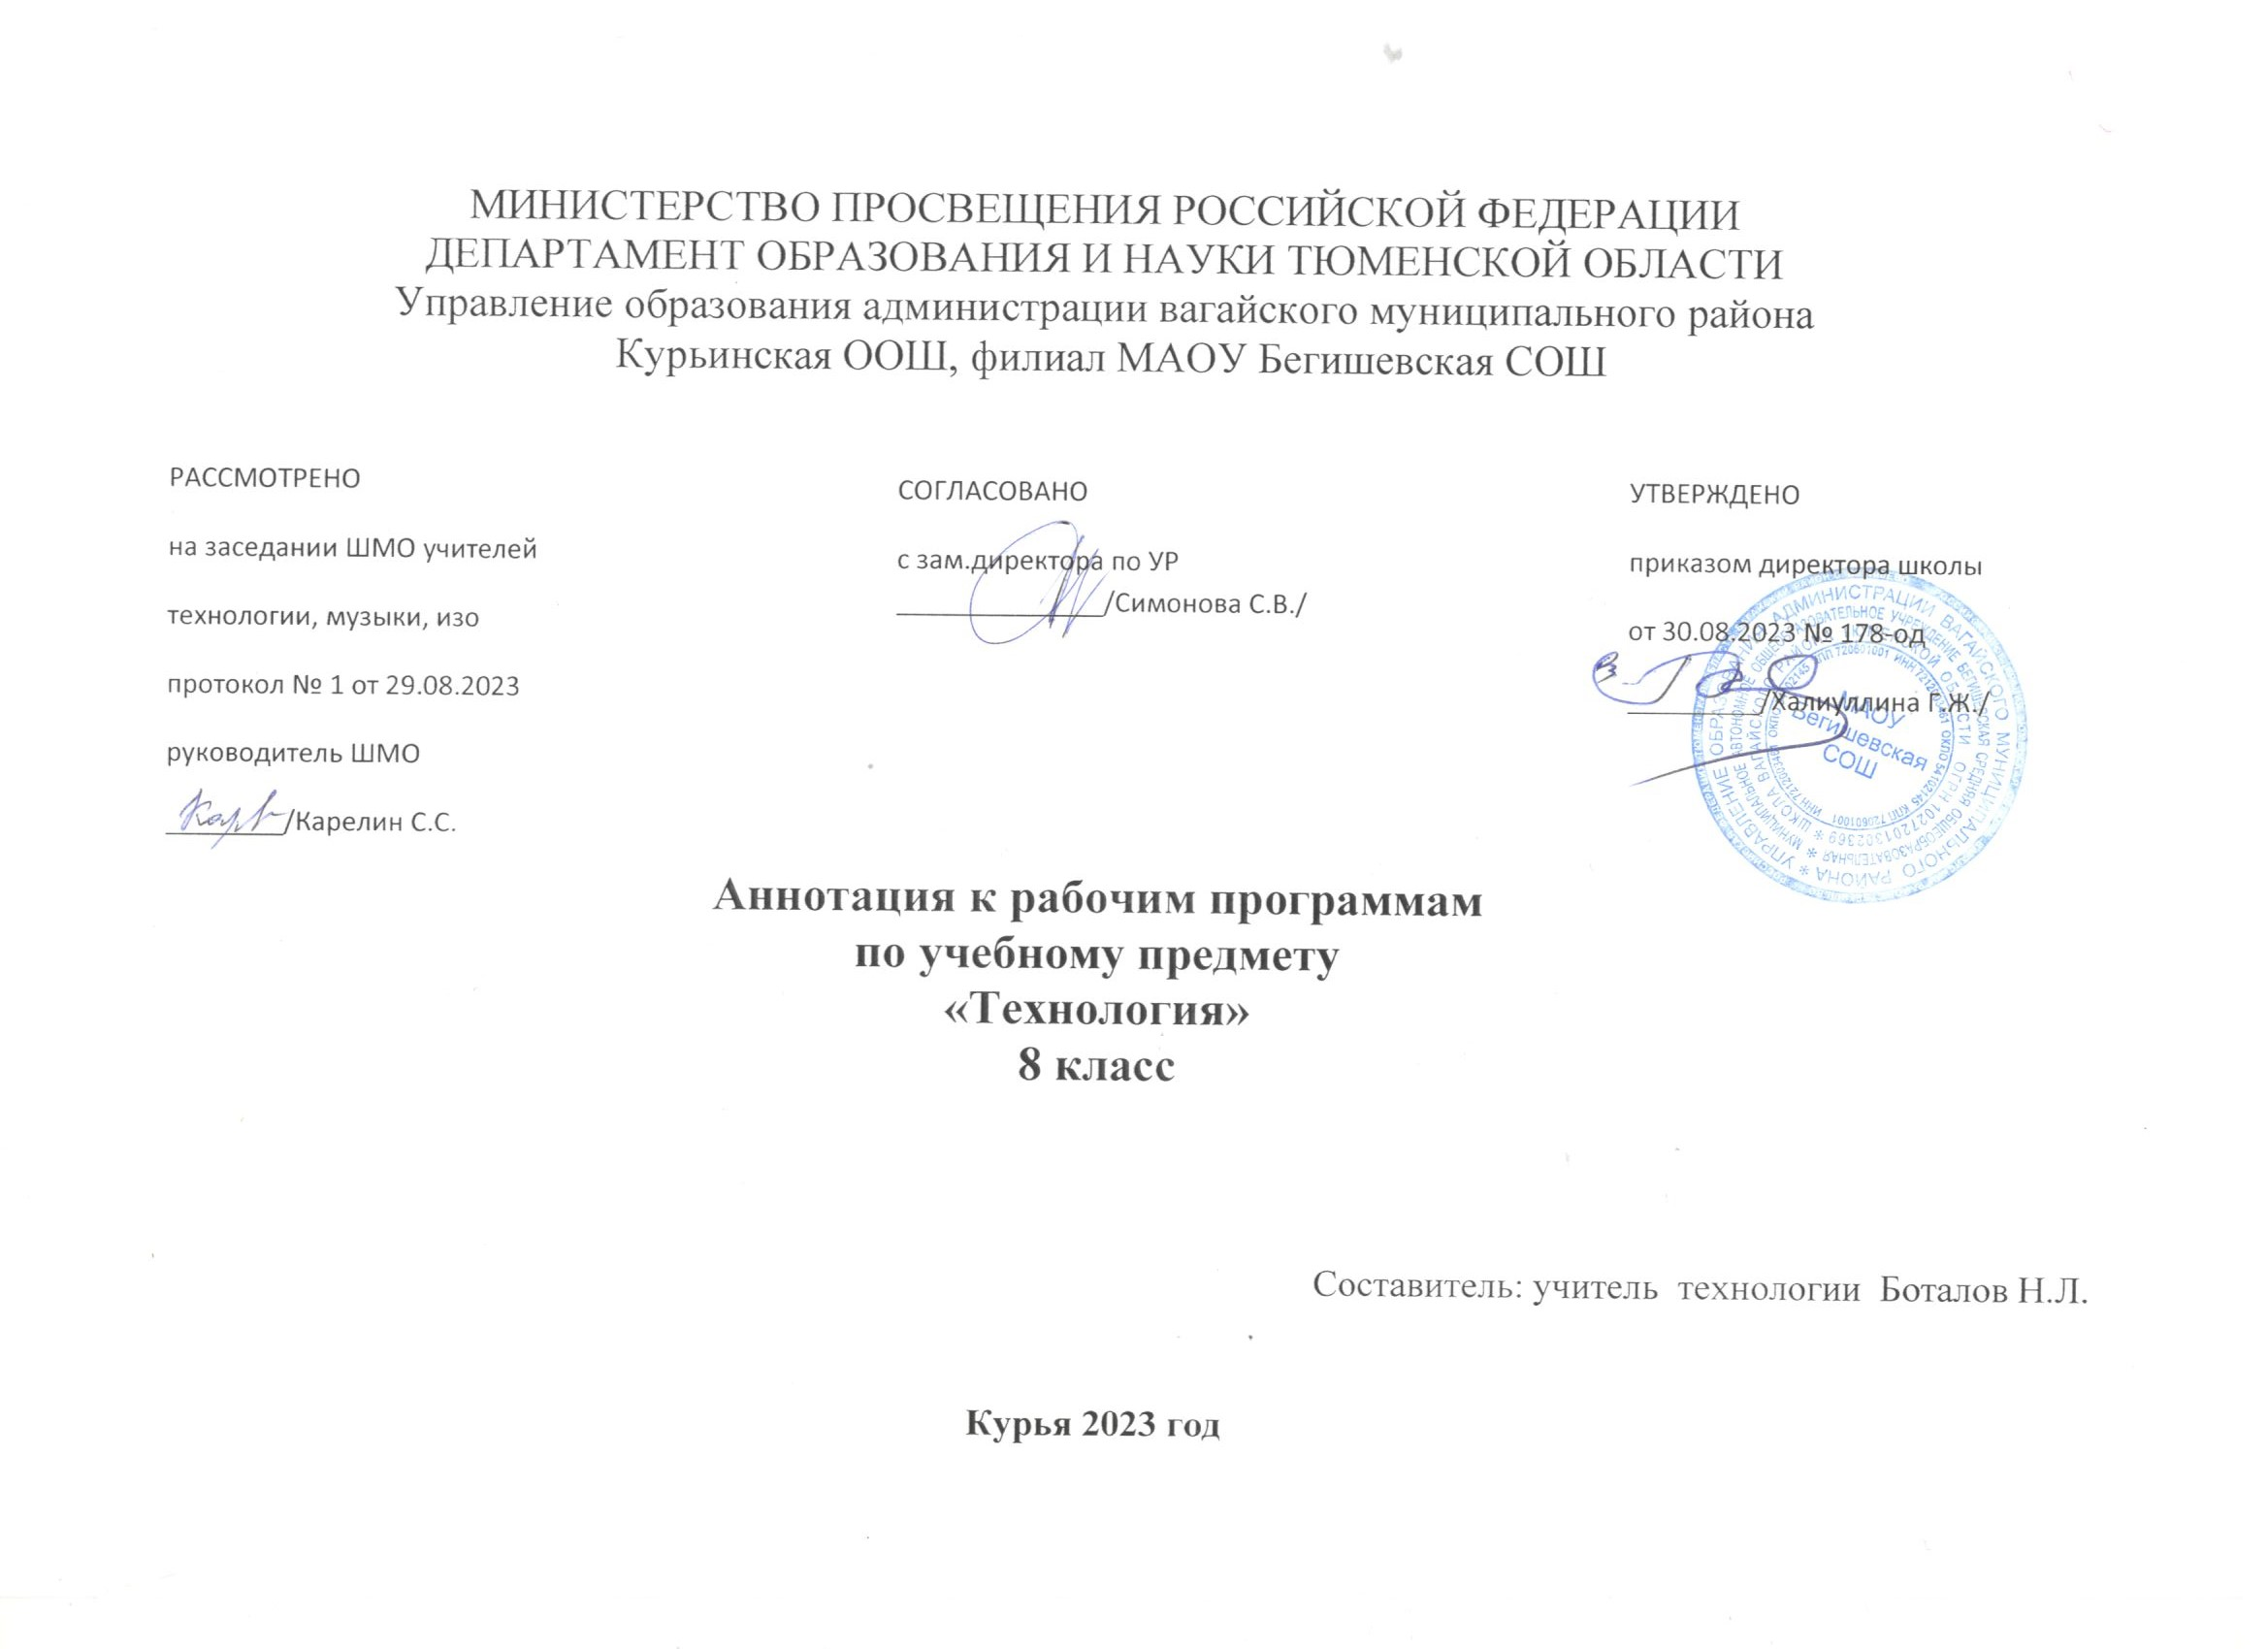
1.Нормативная база и УМК
- Закон РФ «Об образовании в Российской Федерации» от 29 декабря 2012 года № 273 (в редакции от 26.07.2019г.)
- Приказ Минобрнауки России от 17 декабря 2010г. № 1897 «Об утверждении федерального государственного образовательного стандарта основного общего образования»
- Приказ Министерства образования и науки Российской Федерации от 31.12.2015г. № 1577 «О внесении изменений в федеральный государственный образовательный стандарт основного общего образования, утвержденный приказом Министерства образования и науки Российской Федерации от 17 декабря 2010г. № 1897»;
- Устав МАОУ Бегишевская СОШ;
- Учебный план МАОУ Бегишевской СОШ;

Рабочие программы ориентированы на использование следующих учебников
8 класс | Технология: 8,9 класс: учебник для учащихся общеобразовательных организаций : В.М.Казакевич / Москва:Просвещение 2022

2. Количество часов, отводимое на изучение курса
8 класс | 34 часа из расчета 1 час в неделю (34 учебных недели)

3. Цель и задачи изучения курса
Цель формирование представлений о составляющих техносферы, о современном производстве и о распространенных в нем технологиях.
Задачи:
-освоение технологического подхода как универсального алгоритма преобразующей и созидательной деятельности;
- формирование представлений о технологической культуре производства, развитие культуры труда подрастающего поколения на основе включения обучающихся в разнообразные виды технологической деятельности по созданию лич- ностно или общественно значимых продуктов труда;
- овладение необходимыми в повседневной жизни базовыми (безопасными) приёмами ручного и механизированного труда с использованием распространённых инструментов, механизмов и машин, способами управления отдельными видами бытовой техники;
- овладение общетрудовыми и специальными умениями, необходимыми для проектирования и создания продуктов труда, ведения домашнего хозяйства;
- развитие у обучающихся познавательных интересов, технического мышления, пространственного воображения, интеллектуальных, творческих, коммуникативных и организаторских способностей;
- формирование у обучающихся опыта самостоятельной проектно-исследовательской деятельности;
- воспитание трудолюбия, бережливости, аккуратности, целеустремлённости, предприимчивости, ответственности за результаты своей деятельности, уважительного отношения к людям различных профессий и результатам их труда; воспитание гражданских и патриотических качеств личности;
- профессиональное самоопределение школьников в условиях рынка труда, формирование гуманистически и прагматически ориентированного мировоззрения, социально обоснованных ценностных ориентаций.

4.Периодичность и формы текущего контроля и промежуточной аттестации
Основной формой обучения является учебно-практическая деятельность учащихся.
Приоритетными методами являются упражнения, лабораторно-практические, учебно-практические работы, метод проектов. Все виды практических работ в программе направлены на освоение различных технологий обработки материалов, электромонтажных, строительно-отделочных и ремонтных санитарно-технических работ, расчетных и проектных операций. Лабораторно-практические работы выполняются преимущественно по теме «Технология обработки древесины. Элементы машиноведения».
Формы текущего контроля знаний, умений, навыков (в соответствии с Положением о текущем контроле знаний, умений, навыков обучающихся в образовательном учреждении, промежуточной и итоговой аттестации).
Преобладающие формы контроля:
- Устные и письменные ответы на вопросы и задания к параграфам учебника
- фронтальная беседа
- письменные ответы на задания тестового типа
- выполнение практических работ
- творческие и конкурсные работы
- уроки обобщающего повторения.

